Лекция № 3.1

Тема: Создание тестов с использованием Microsoft Excel

Технология составления компьютерных тестов
средствами Excel

Рассмотрим технологию составления компьютерных тестов средствами Excel. Можно выделить следующие этапы создание теста.
- Продумывание способа оформления вопросов. Составление вопросов.
- Выбор способа ввода ответа и оформление ответа.
- Выбор способов оценивания и подведения итогов.

1 этап
Для оформления вопросов можно создать бланки.


Для оформления бланка используются операции:
- заливки ячеек;
- объединения ячеек

Выбирается режим - переносить по словам и оптимальный способ размещения текста в ячейке, например, выравнивание по центру.
После создания бланка его можно скопировать столько раз, сколько вопросов в тесте.
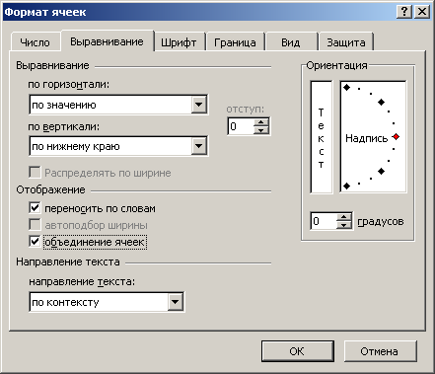
2 этап
Программа Excel позволяет создавать тесты со свободным ответом (когда обучаемому не дается варианта ответа) и с выборочным ответом (когда обучаемому предлагаются варианты ответов, из которых он выбирает правильный).
- При создании теста со свободным ответом создается группа ячеек для ввода ответа.
- При создании теста с выборочным ответом или теста на сопоставление выполняется следующая последовательность действий:
- Выбирается позиция меню Данные.  - В ниспадающем меню выбирается команда Проверка. | 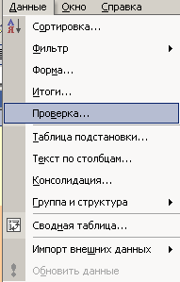
- В диалоговом окне выбирается тип данных – Список  - В окне Источник перечисляются варианты ответов через точку с запятой. | 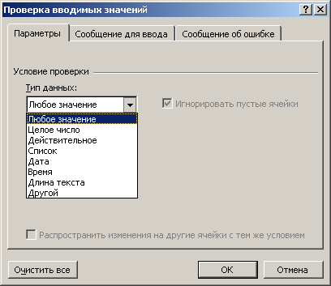  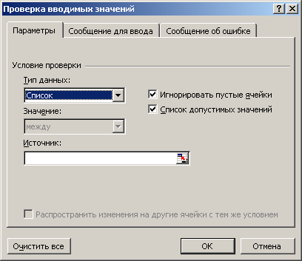
Результатом выполнения операций будет список с выборочными ответами, из которых обучаемый должен будет выбрать один ответ.

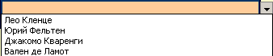

3 этап
Для подведения итогов тестирования можно предусмотреть специальный лист, на котором будут подведены итоги ответов. Для этой цели можно использовать логическую функцию ЕСЛИ.
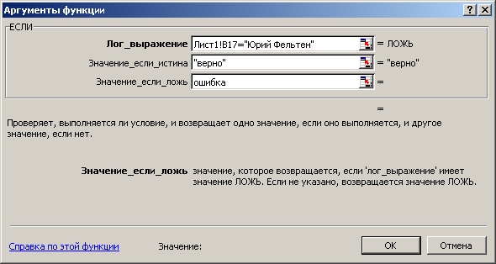
В строке логическое выражение представляется лист рабочей книги и номер ячейки, в которой выбирался ответ; в строке Значение_если_истина - указывается реплика на правильный ответ; в строке Значение_если_ложь – указывается реплика на неправильный ответ.

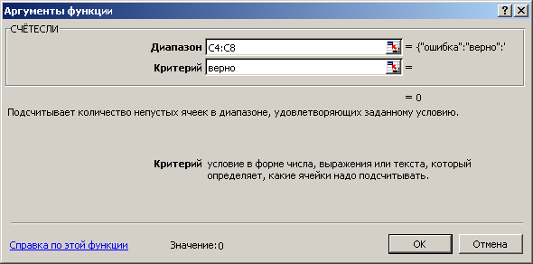
Для общего подведения итогов и подсчета количества набранных баллов можно использовать функцию СЧЕТЕСЛИ

При этом в строке диапазон указывается диапазон ячеек, где анализируются ответы на вопросы, в строке критерий – значение критерия, в нашем случае слово «верно».
Задание: создайте тест из 5 вопросов с вариантами ответов.

